OSNOVNA ŠKOLA DORE PEJAČEVIĆ
N A Š I C E
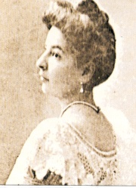
A. Cesarca 18
tel: 031 613 -357; 615-415; fax: 031 613 -749
e-mail: osdore@os-dpejacevic-na.skole.hr
m.br. 3120457
oib 18630179468

KLASA: 602-02/18-03/14
URBROJ: 2149/06-18-06
Našice, 12. studenoga 2018

Temeljem članka 15. Pravilnika o izvođenju izleta, ekskurzija i drugih odgojno-obrazovnih aktivnosti izvan škole, na roditeljskom sastanku roditelja učenika za koje se organizira višednevna izvanučionička nastava, održanom 12. studenoga 2018. godine donijeta je

O D L U K A

o izboru agencije za provedbu izvanučioničke nastave učenika četvrtih razreda

I.

Temeljem poziva broj 1, za organizaciju višednevne izvanučioničke nastave – škole u prirodi za učenike četvrtih razreda, na temelju ponude turističke agencije koja je predstavila svoju ponudu na roditeljskom sastanku održanom 12. studenoga 2018. godine, donijeta je odluka da će višednevnu izvanučioničku nastavu provesti turistička agencija Orion tours d.d. iz Đakova

Predsjednica povjerenstva:
Ksenija Orešković

Dostaviti:
1. Turistička agencija
2. Mrežna stranica škole
3. Pismohrana-ovdje

